**MARIA EDUARDA NEPOMUCENO ALVES**

**TITULO DO DOCUMENTO (PIZZARIA)**

*Pizzaria e Massas*

**LIMEIRA -SP**

**2025**

Sumário

**1.** **INTRODUÇÃO** 1

**2.** **HISTÓRIA DA PIZZARIA** 1

*2.1 ONDE TUDO COMEÇOU?* 1

**3.** **LOGOTIPO DA PIZZARIA** 2

**4.** **WIREFRAME E ESBOÇO DO LAYOUT DA PÁGINA** 3

**5.** **LEVANTAMENTO DE REQUISITOS (FUNCIONAIS E NÃO FUNCIONAIS)** 4

*5.1 FUNCIONAIS* 4

*5.2 NÃO FUNCIONAIS* 4

**6.** **FLUXOGRAMA** 5

**7.** **DIAGRAMA CASO DE USO (UML)** 6

**8.** **DIAGRAMA DE CLASSES** 7

**9.** **CONCLUSÃO** 8

**10.** **BIBLIOGRAFIA** 9

Bibliografia 9

# INTRODUÇÃO

Bem-vindo à **La Noche** Pizzaria!

Prepare-se para uma experiência inesquecível de sabores que só a **La Noche** Pizzaria pode oferecer! Aqui, cada pizza é uma obra de arte, cuidadosamente preparada com ingredientes frescos e selecionados, combinando a tradição italiana com um toque de magia noturna.

Deixe-se envolver pelo aroma irresistível de nossas pizzas assadas em forno a lenha, com massas crocantes, molhos vibrantes e recheios que celebram a riqueza da culinária. Seja para um jantar em família, um encontro com amigos ou um momento especial a dois, a **La Noche** é o seu destino perfeito para uma noite de pura delícia e alegria.

**Venha saborear a noite com a gente!**

# HISTÓRIA DA PIZZARIA

A História da **La Noche** Pizzaria

A La **Noche** Pizzaria nasceu de um sonho que floresceu sob o céu estrelado de uma pequena vila italiana. Seu fundador, **Matteo Rossi**, um apaixonado por culinária e pelas noites mediterrâneas, sempre acreditou que a pizza era mais do que apenas comida; era um convite à celebração, à partilha e à alegria. Crescendo em meio aos aromas da cozinha da sua **Nonna**, **Matteo** aprendeu os segredos da massa perfeita, do molho que canta e da arte de combinar sabores que contam histórias.

Em 2015, após anos aperfeiçoando suas técnicas e acumulando receitas de família, **Matteo** decidiu trazer um pedaço da Itália para o Brasil. A ideia era criar um lugar onde as pessoas pudessem se sentir em casa, onde cada fatia de pizza fosse uma viagem sensorial e cada visita, um momento especial. Ele escolheu o nome "**La** **Noche**" não apenas por sua beleza sonora, mas também porque acreditava que as melhores histórias e os momentos mais aconchegantes acontecem quando o sol se põe e as luzes da cidade começam a brilhar.

Desde a sua inauguração, **a La Noche** Pizzaria rapidamente se tornou um ponto de encontro, um refúgio para amantes da boa gastronomia. O segredo? A dedicação de **Matteo** em manter a autenticidade das receitas tradicionais, ao mesmo tempo em que experimenta com ingredientes locais frescos, criando sabores únicos e inesquecíveis. O forno a lenha, importado da Itália, garante aquela crocância e aroma defumado que só uma pizza de verdade pode oferecer.

Hoje, a La **Noche** é mais do que uma pizzaria; é um legado de paixão, sabor e noites memoráveis. É um lugar onde a tradição encontra a inovação, e onde cada cliente é recebido como parte da família.

# LOGOTIPO DA PIZZARIA

O logo da **La Noche** Pizzaria representa a paixão de **Matteo Rossi** pela culinária e pela magia das noites. A pizza simboliza a autenticidade e o convite à celebração, enquanto o arco-íris reflete a diversidade de sabores e a alegria, com as cores remetendo aos encantos do anoitecer. A fonte manuscrita expressa o cuidado artesanal, prometendo uma experiência deliciosa e inesquecível.

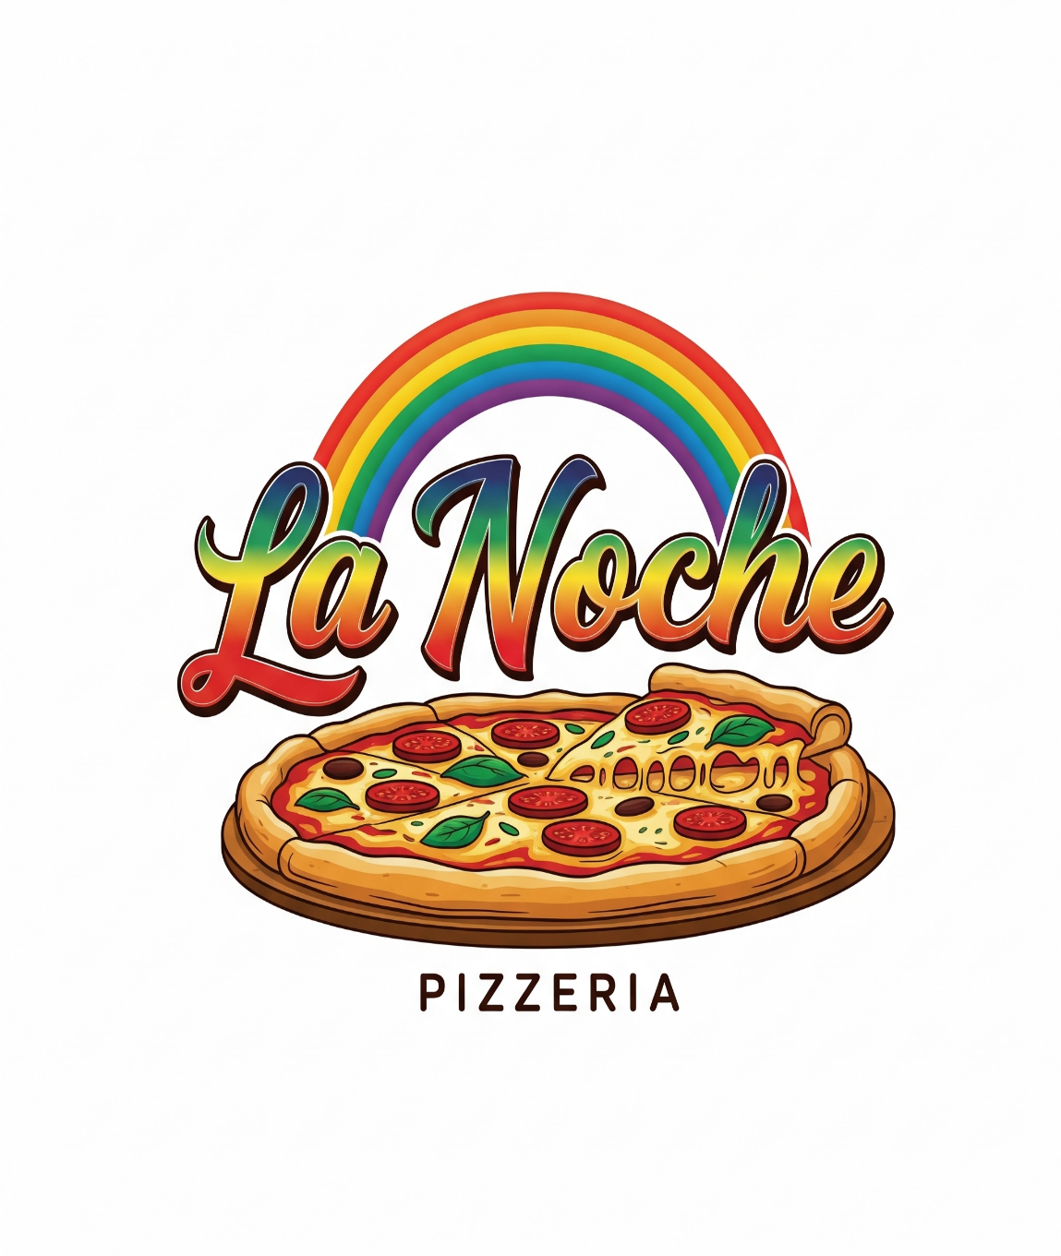

# LEVANTAMENTO DE REQUISITOS (FUNCIONAIS E NÃO FUNCIONAIS)

## Requisitos Funcionais

Estes são os recursos e funcionalidades que o site da La Noche Pizzaria precisa oferecer aos usuários:

* **Visualização do Cardápio:**
  + Exibir categorias de pizzas (Ex: Clássicas, Especiais, Vegetarianas, Doces).
  + Apresentar o nome, descrição, ingredientes e preço de cada pizza.
  + Permitir a inclusão de fotos de alta qualidade para cada pizza.
  + Exibir opções de tamanhos (Ex: Pequena, Média, Grande, Família) e seus respectivos preços.
  + Apresentar outros itens do cardápio (Ex: Bebidas, Sobremesas, Entradas).
* **Sistema de Pedidos Online:**
  + Permitir que o usuário selecione pizzas e outros itens para adicionar a um carrinho de compras.
  + Possibilitar a personalização de pizzas (Ex: remover ingrediente, adicionar borda recheada).
  + Exibir o resumo do pedido no carrinho, com o total a pagar.
  + Permitir que o usuário se cadastre ou faça login para finalizar o pedido.
  + Coleta de endereço de entrega e informações de contato do cliente.
  + Seleção de método de pagamento (Ex: Cartão de crédito, débito, PIX, dinheiro na entrega).
  + Confirmação do pedido com número de identificação e tempo estimado de entrega.
* **Gerenciamento de Pedidos (Painel Administrativo):**
  + Visualização de novos pedidos em tempo real.
  + Atualização do status do pedido (Ex: Recebido, Em Preparação, Saiu para Entrega, Entregue).
  + Histórico de pedidos.
  + Geração de relatórios de vendas.
* **Informações da Pizzaria:**
  + Exibição do endereço e mapa de localização.
  + Horário de funcionamento.
  + Telefones de contato.
  + Link para redes sociais.
* **Página "Sobre Nós" / "Nossa História":**
  + Contar a história da pizzaria (como definido anteriormente).
  + Apresentar a filosofia e os valores da La Noche.
* **Página de Contato:**
  + Formulário de contato para dúvidas ou sugestões.
  + Opção de clique para ligar diretamente.
* **Promoções e Cupons:**
  + Exibir promoções ativas no momento.
  + Campo para inserir códigos de cupom no carrinho de compras.
* **Busca:**
  + Campo de busca para encontrar pizzas ou itens específicos no cardápio.

## Requisitos Não Funcionais

Estes são os atributos de qualidade que o site da La Noche Pizzaria deve possuir para garantir uma boa experiência do usuário e um funcionamento eficiente:

* **Usabilidade:**
  + **Intuitividade:** O site deve ser fácil de navegar, com menus claros e botões bem visíveis.
  + **Responsividade:** O layout deve se adaptar automaticamente a diferentes tamanhos de tela (desktops, tablets e smartphones).
  + **Acessibilidade:** Considerar padrões de acessibilidade para garantir que o site possa ser utilizado por pessoas com diferentes necessidades.
* **Desempenho:**
  + **Velocidade de Carregamento:** O site deve carregar rapidamente (idealmente em menos de 3 segundos), mesmo com imagens de alta qualidade.
  + **Escalabilidade:** O sistema deve ser capaz de lidar com um aumento no número de usuários e pedidos, especialmente em horários de pico.
* **Segurança:**
  + **Proteção de Dados:** Garantir a segurança dos dados dos clientes (informações pessoais, endereço, dados de pagamento).
  + **Certificado SSL:** Utilizar HTTPS para criptografar a comunicação entre o navegador do usuário e o servidor.
  + **Proteção contra Ataques:** Implementar medidas para prevenir ataques como injeção de SQL, XSS, etc.
* **Confiabilidade:**
  + **Disponibilidade:** O site deve estar online e acessível 24/7, com tempo mínimo de inatividade (down-time).
  + **Resistência a Falhas:** O sistema deve ser robusto e capaz de se recuperar de erros sem perda de dados.
* **Manutenibilidade:**
  + **Código Limpo:** O código-fonte deve ser bem estruturado e comentado, facilitando futuras atualizações e manutenções.
  + **Documentação:** Manter documentação atualizada sobre o sistema.
* **Compatibilidade:**
  + **Navegadores:** O site deve funcionar corretamente nos navegadores mais populares (Chrome, Firefox, Safari, Edge).
  + **Sistemas Operacionais:** Deve ser compatível com diferentes sistemas operacionais (Windows, macOS, Android, iOS).

# FLUXOGRAMA

O vídeo fornece uma maneira poderosa de ajudá-lo a provar seu argumento. Ao clicar em Vídeo Online, você pode colar o código de inserção do vídeo que deseja adicionar. Você também pode digitar uma palavra-chave para pesquisar online o vídeo mais adequado ao seu documento. Para dar ao documento uma aparência profissional, o Word fornece designs de cabeçalho, rodapé, folha de rosto e caixa de texto que se complementam entre si. Por exemplo, você pode adicionar uma folha de rosto, um cabeçalho e uma barra lateral correspondentes. Clique em Inserir e escolha os elementos desejados nas diferentes galerias. Temas e estilos também ajudam a manter seu documento coordenado. Quando você clica em Design e escolhe um novo tema, as imagens, gráficos e elementos gráficos SmartArt são alterados para corresponder ao novo tema. Quando você aplica estilos, os títulos são alterados para coincidir com o novo tema. Economize tempo no Word com novos botões que são mostrados no local em que você precisa deles.

(Santos, 2025)

O vídeo fornece uma maneira poderosa de ajudá-lo a provar seu argumento. Ao clicar em Vídeo Online, você pode colar o código de inserção do vídeo que deseja adicionar. Você também pode digitar uma palavra-chave para pesquisar online o vídeo mais adequado ao seu documento. Para dar ao documento uma aparência profissional, o Word fornece designs de cabeçalho, rodapé, folha de rosto e caixa de texto que se complementam entre si. Por exemplo, você pode adicionar uma folha de rosto, um cabeçalho e uma barra lateral correspondentes. Clique em Inserir e escolha os elementos desejados nas diferentes galerias. Temas e estilos também ajudam a manter seu documento coordenado. Quando você clica em Design e escolhe um novo tema, as imagens, gráficos e elementos gráficos SmartArt são alterados para corresponder ao novo tema. Quando você aplica estilos, os títulos são alterados para coincidir com o novo tema. Economize tempo no Word com novos botões que são mostrados no local em que você precisa deles. Para alterar a maneira como uma imagem se ajusta ao seu documento, clique nela e um botão de opções de layout será exibido ao lado.

(Santos, 2025)

# DIAGRAMA CASO DE USO (UML)

# DIAGRAMA DE CLASSES

# CONCLUSÃO

# BIBLIOGRAFIA

# Bibliografia

Santos, B. d. (16 de Abril de 2025). *Bing*. Fonte: Microsoft: https://www.microsoft.com/pt-br Santos, B. d. (2025). *Fluxograma.* Limeira: Senai.